Fiche d’activité – 6ème –2005-2006

Notion : F / G : Les êtres vivants sont formés de cellules. Les cellules sont constituées d’une membrane, qui enferme un cytoplasme où baigne le noyau.
Place dans la progression : Suite Partie I B : l’environnement est formé d’êtres vivants et d’éléments non vivants.

Situation d’ancrage : un être vivant se définit par ces capacités ( se nourrir, se reproduire) … Recherchons un élément commun qui oient visibles. A l’œil nu les êtres vivants présentent une grande diversité ; qu’observons nous si nous utilisons un microscope ?

Problématique : Qu’est-ce qu’un être vivant ?

Temps | Description de l’activité  Réponses attendues- avec capacités | Conditions de mise en œuvre  avec aide / sans aide,1ère ou 2ème approche, travail individuel / de groupe | Matériel  Matériel, documents, site internet
Séance 1  1H30  Séance 2  1H30 | - Présentation du microscope. (I)  - Réalisation d’une préparation microscopique de cellules végétales. (Re)  - Exemple : cellule d’épiderme d’oignon.  - Observation microscopique. (Re,I)  - Description orale (C)  - Dessin d’observation. ( C)  - Mise en place des légendes : Membrane, Cytoplasme, noyau.  - Réalisation d’une préparation microscopique de cellules animales. (Re)  - Exemple : Frottis de foie de génisse  - Observation microscopique. (Re,I)  - Dessin d’observation. ( C)  - Bilan | - Travail en classe  - Travail en binôme  - Travail en binôme  - Travail en classe  - Travail individuel  - Travail en classe  - Travail en binôme  - Travail en binôme  - Travail individuel  - Travail individuel | Microscopes (lampe si besoin)  Lames  Lamelles  Scalpels  Pinces  Pissette  Crayon de papier  Gomme  Taille crayon  Règle  Papier blanc  Fiches méthodes :  - Utilisation d’un microscope  - Préparation microscopique  - Réalisation d’un dessin d’observation  Pour la séance 1 : Colorant en fonction du végétal utilisé et un oignon (ou autre végétal)  Pour la séance 2 : Foie de génisse (ou autre organe d’origine animal)

Évaluation : type / réponses attendues / barèmes /
Séance 1 : Evaluation formative du dessin d’observation

Séance 2 : Evaluation sommative du dessin d’observation

Evaluation formative de la préparation microscopique

Evaluation formative de l’utilisation du microscope

Utiliser le microscope
Fiche technique : (distribuée aux élèves avant l'évaluation)
- je place le microscope face à moi, bien droit;
- je sélectionne le plus petit objectif;
- j'éclaire le miroir en choisissant la face concave;
- j'oriente le miroir vers la lumière;
- je place la lame à observer au centre de la platine;
- je fixe la lame avec les valets;
- je mets au point au faible grossissement;
- j'explore la préparation et je choisis le meilleur endroit que je centre;
- je mets en place l'objectif moyen;
- je fais la mise au point au moyen grossissement en remontant l'objectif;
- je passe au fort grossissement et recommence la mise au point;
- je sélectionne le meilleur grossissement pour réaliser un dessin d'observation
Fiche d'évaluation:
 | Ce qui est évalué |  | OUI | NON
1 | Microscope à l'endroit |  | ... | ...
2 | Bonne face du miroir utilisée |  | ... | ...
3 | Intensité lumineuse satisfaisante |  | ... | ...
4 | Lumière homogène, éclairage par dessous la platine |  | ... | ...
5 | Lame bien placée et tenue par les valets |  | ... | ...
6 | Bonne utilisation des objectifs dans l'ordre croissant |  | ... | ...
7 | Préparation centrée à l'endroit demandé |  | ... | ...
8 | Bon choix de l'objectif pour l'observation |  | ... | ...
9 | Calcul du grossissement correct
10 | Rangement du microscope
 |  | Nombre de consignes respectées | / 10 | ...

Réaliser un dessin d'observation
Cette fiche peut servir à récapituler les principales consignes pour réaliser un dessin d’observation. Elle peut servir de barème pour les évaluations somatives et formatives.
pour un suivi des évaluations formatives sur l’année, on peut utiliser le document suivant :

Dessin réalisé le :
Ai-je respecté les consignes | Oui | Non | Oui | Non | Oui | Non | Oui | Non | Oui | Non
PRESENTATION : (indique le nombre de points positifs et négatifs) | / 3 | / 3 | / 3 | / 3 | / 3 | / 3 | / 3 | / 3 | / 3 | / 3
- Propreté
-Travail soigné
- Utilisation du crayon à papier bien taillé
DESSIN : (indique le nombre de points positifs et négatifs) | /6 | /6 | /6 | /6 | /6 | /6 | /6 | /6 | /6 | /6
- Dessin pas trop petit
- Dessin centré sur la feuille
- Ressemblance à la réalité (orientation, forme correct)
- Contour du dessin fait d'un trait net et continu
- Proportions respectées
- Eviter les gribouillages et coloriages
LEGENDES : (indique le nombre de points positifs et négatifs) | /6 | /6 | /6 | /6 | /6 | /6 | /6 | /6 | /6 | /6
- Traits de légendes montrant la partie concernée.
- Traits de légendes s'arrêtant tous au même niveau
- Traits de légendes ne se croisant pas
- Traits de légendes tracés à la règle
- Sans faute d'orthographe
- Légendes complètes
Présentation : (indique le nombre de points positifs et négatifs) | / 5 | / 5 | / 5 | / 5 | / 5 | / 5 | / 5 | / 5 | / 5 | / 5
- Titre le plus précis possible
- Titre écrit en majuscule en bas du dessin.
- Titre centré et souligné
- Calcul correct du grossissement total
- Ecrire le grossissement total à la suite du titre
Nombre de consignes respectées | /20 |  | /20 |  | /20 |  | /20 |  | /20

Réaliser une préparation microscopique
1.Remarques préalables
• Pour qu'un objet puisse être observé convenablement au microscope, il doit être traversé par la lumière, il doit donc être très mince.
• L'objet est souvent un fragment d'origine animale ou végétale constitué d'un ensemble de cellules vivantes. L'idéal est de prélever une seule couche de cellules.
• Pour maintenir en vie les cellules prélevées, on les place dans un milieu liquide entre une lame et une lamelle.
N.B. Vous manipulerez la lame et la lamelle avec précaution pour éviter de les casser et de les salir.
2. Les étapes de la préparation
• Après nettoyage éventuel, posez la lame propre sur la paillasse et mettez en son milieu une goutte de liquide de montage (eau ou colorant). Les colorants permettent de mettre en évidence une ou plusieurs parties des cellules (bleu de méthylène pour le noyau, rouge neutre pour la vacuole…).
• Déposez l'objet immédiatement après son prélèvement s'il s'agit de cellules vivantes afin d'éviter sa déshydratation.
• Vérifiez que l'objet s'étale correctement dans le liquide.
• Appliquez un côté de la lamelle contre la lame. Déplacez la lamelle inclinée vers la goutte de liquide.
• Lorsque la lamelle est contre le liquide, faites-la descendre doucement pour éviter de piéger des bulles d'air.
• S'il y a trop de liquide, absorbez-le délicatement sur les bords de la lamelle avec le coin d'un papier-filtre.
• Si l'observation dure longtemps et que la préparation commence à se dessécher, déposez une petite quantité d'eau avec une pipette en plastique sur un bord de la lamelle puis nettoyer avec un papier-filtre.
• La face supérieure de la lamelle doit rester propre et sèche.
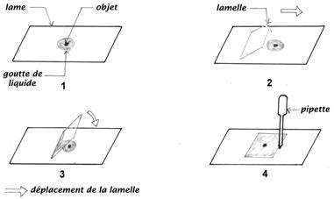

Evaluation d’une préparation microscopique
Avez-vous respecté la consigne  Consignes : |  | Oui | Non

Propreté de la lame et de la lamelle
Pas ou peu de bulles d’air dans la préparation
Echantillon centré sur la lame
Echantillon fin
Il ne manque pas de liquide sous la lamelle ou le liquide ne déborde pas
 | Nombre de consignes respectées | / 5

TP : Observation d’être vivant au microscope optique
Objectifs :
Observer de l’épiderme d’oignon et du foie de génisse au microscope optique
Réaliser une préparation microscopique
Savoir utiliser un microscope optique
Faire un dessin d’observation

- L’épiderme d’oignon.

1°. Protocole :

- Placer une goutte d’eau et de colorant au centre d’une lame propre.
- Prélever une écaille charnue sur le bulbe d’oignon.
- Inciser à l’aide du scalpel l’intérieur de l’écaille afin de découper l’épiderme en carré d’un demi-centimètre de coté.
- Prélever un carré d’épiderme à l’aide des pinces.
- Placer ce carré dans l’eau colorée
- Attention l’échantillon ne doit pas être replié ou plissé.
- Placer la lamelle.
NB : pour éviter la formation de bulle, mettre la lamelle inclinée à 45° et la laisser tomber pour chasser l’air.
- Si le liquide déborde de la lamelle, utiliser du papier absorbant en retiré.
- S’il manque du liquide, rajoutez une goutte sur le bord de la lamelle

Vous pouvez également utiliser le document suivant : extrait du Belin SVT 6° (avril 2000)

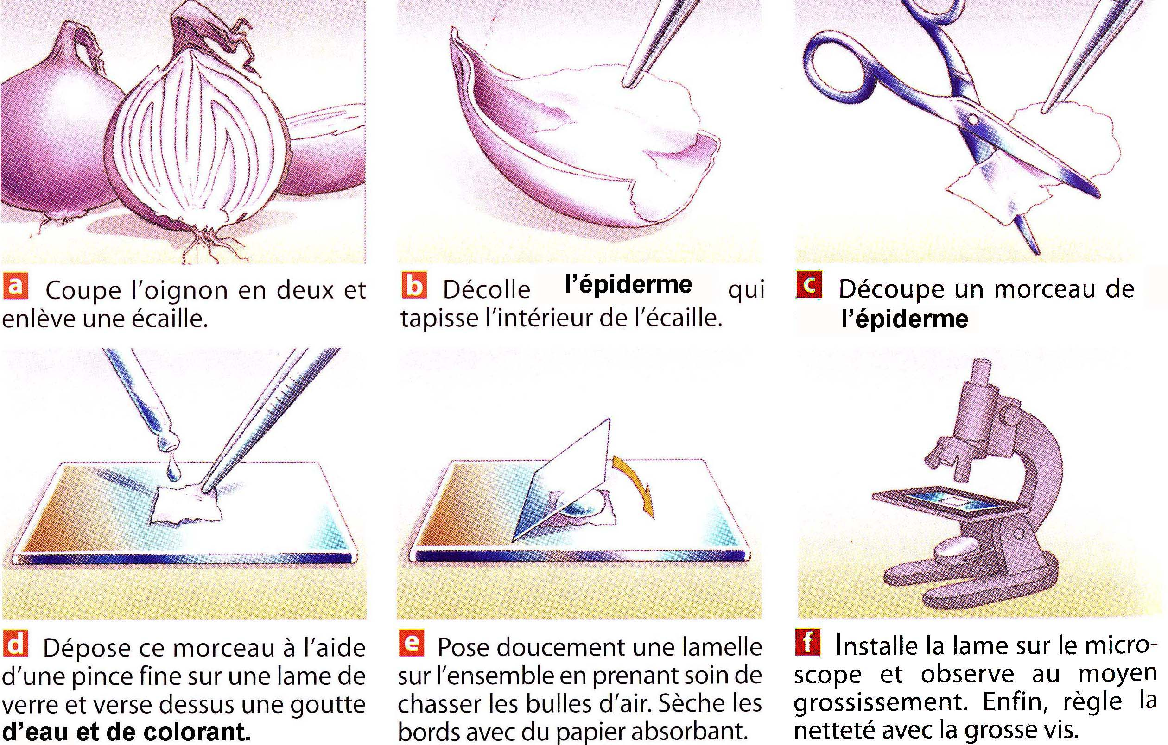

2°. Observer au microscope au grossissement le plus fort (cf. fiche technique et méthode).

3°. Réaliser un dessin d’observation. (sur feuille blanche distribuée)

- Le foie de génisse.

1°. Protocole :

- Placer une goutte d’eau et de colorant au centre d’une lame propre.
- A l’aide du scalpel, gratter le foie afin d’en prélever quelques fragments
- Placer ces fragments dans l’eau colorée
- Placer la lamelle.
NB : pour éviter la formation de bulle, mettre la lamelle inclinée à 45° et la laisser tomber pour chasser l’air.
- Tapoter la lamelle avec l’extrémité d’un crayon afin d’écraser et d’étaler le foie.
- Si le liquide déborde de la lamelle, utiliser du papier absorbant en retiré.
- S’il manque du liquide, rajoutez une goutte sur le bord de la lamelle

2°. Observer au microscope au grossissement le plus fort (cf. fiche technique et méthode).

3°. Réaliser un dessin d’observation. (sur feuille blanche distribuée)

